|  |
| --- |
| **PRÉ-PROJETO 2023** |

|  |
| --- |
| NOME: Iokio Caina Hirai Rocha Nº 12 |
| NOME: Nº |
| TELEFONE (S): (45) 99842-8007 |
| E-MAIL: iokio.rocha@escola.pr.gov.br |
| CURSO: Desenvolvimento de Sistemas |
| TURMA: 2 ano J |

**ALUNO(s) É OBRIGATÓRIO EM ANEXO AO PRÉ-PROJETO, NO MÍNIMO UMA TELA DE INTERFACE (TELA PRINCIPAL) JUNTO AO PROJETO.**

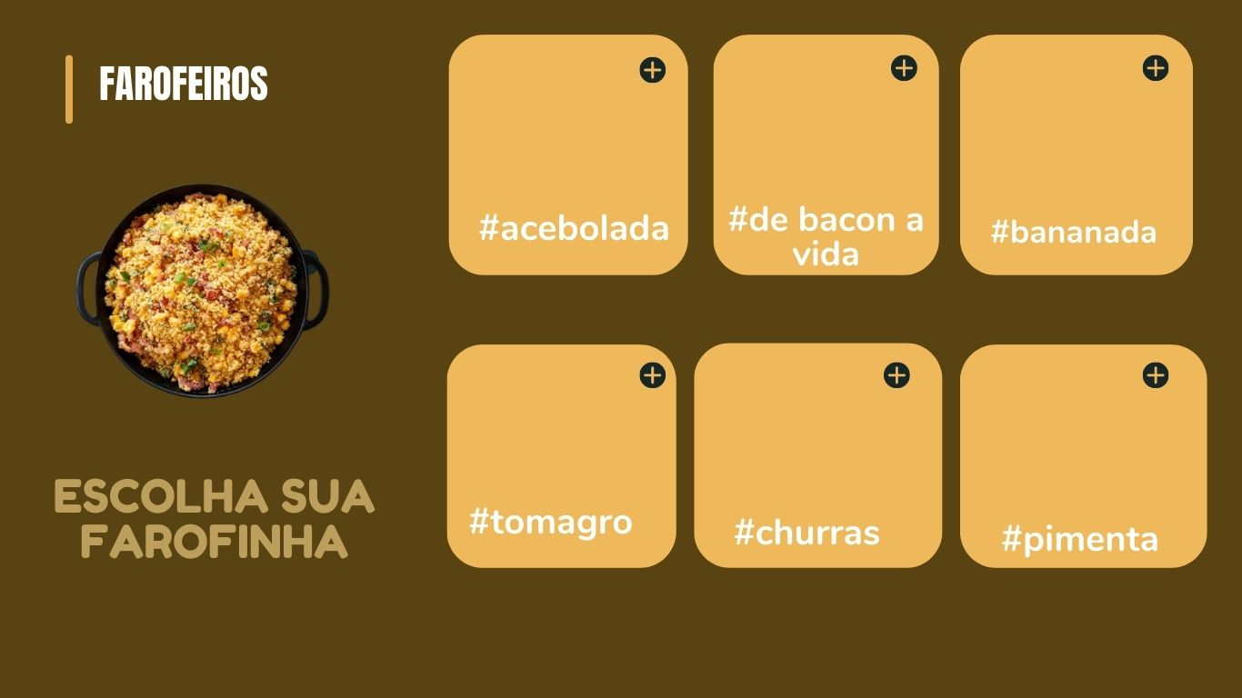

TITULO

|  |
| --- |
| Pré Projeto Farofeiros |

INTRODUÇÃO

|  |
| --- |
| Este site foi desenvolvido para ser um e-commerce. Mas afinal, o que é um e-commerce? De acordo com Olist.com(2023): "O site e-commerce funciona como uma loja virtual e representa um excelente canal de venda online para as empresas. Na prática, significa que o lojista pode comercializar os seus produtos por meio de um site exclusivo e personalizado e, se preferir, centralizar ali as suas operações".  Este site de e-commerce divulga uma tradição maravilhosa, a tradição dafarofa, Divulgando uma receita unica e deliciosa.  Entendendo a hisória da farofa: De acordo com www.farofadahelena(2023): "A farofa surgiu entre os índios tupis-guaranis e sua invenção antecedeu a colonização do Brasil pelos portugueses. Historiadores gastronômicos acreditam que para os índios satisfazerem a fome, precisariam de um alimento mais nutritivo. Sendo assim, jogaram farinha de mandioca na carapaça vazia de uma tartaruga e colocaram para assar. Com isso a gordura da carapaça se soltou e misturou a farinha. Dessa forma nascia a farofa!. Depois do início da colonização, os portugueses começaram a usar essa mistura para suas viagens, afinal, o que seria melhor do que gordura, carne e temperos misturados a farinha seca para não perecer e suportar as adversidades do dia a dia nas expedições? Engana-se quem pensa que a farofa é coisa de “povão” e não da realeza. Dom João VI não saía sem sua farofa em punhos. Hoje, a farofa é usada como acompanhamento e seu ingrediente principal é a farinha de mandioca ou a de milho, além de ingredientes como o bacon, cebola, alho entre outros. Em alguns casos, chega a ser prato principal, quando generosamente incrementada.Cheia de versatilidade, está na mesa dos brasileiros em ocasiões diárias ou festivas e combina com quase toda a culinária nacional".  Veja a seguir, mais informações sobre este site. |
|  |

HIPÓTESE / SOLUÇÃO

|  |
| --- |
| **por que, qual o problema que ele ira solucionar** |

DISCIPLINAS ENVOLVIDAS

|  |
| --- |
| Descrição das três disciplinas.  Análise de projetos e sistemas:  Banco de dados:  Web design: |

OBJETIVO GERAL

|  |
| --- |
| Determina o que se pretende realizar para obter resposta ao problema proposto, de um ponto de vista. O objetivo geral deve ser amplo e passível de ser desmembrado em objetivos específicos. |

OBJETIVOS ESPECÍFICOS

|  |
| --- |
| Derivam do objetivo geral e apresentam as distintas ações que devem ser necessariamente desenvolvidas para o atingimento do objetivo geral. |

PROCEDIMENTOS METODOLÓGICOS

|  |
| --- |
| Descrição dos métodos e procedimentos que nortearão a busca de informações para responder o problema de pesquisa:   * Pesquisa Bibliográfica * Pesquisa de campo * Entrevista * Levantamento das necessidades |

BIBLIOGRAFIA

|  |
| --- |
| OLIST.COM, Equipe. **O que é e-commerce: como funciona, para que serve, vantagens e dicas úteis!** 2023. Disponível em: https://olist.com/blog/pt/como-empreender/e-commerce/o-que-e-e-commerce/. Acesso em: 02 jun. 2023.  EQUIPE FAROFA DA HELENA. **História da farofa**. 2023. Disponível em: https://www.farofadalena.com.br/historia-da-farofa. Acesso em: 02 jun. 2023. |

CRONOGRAMA DE ATIVIDADES

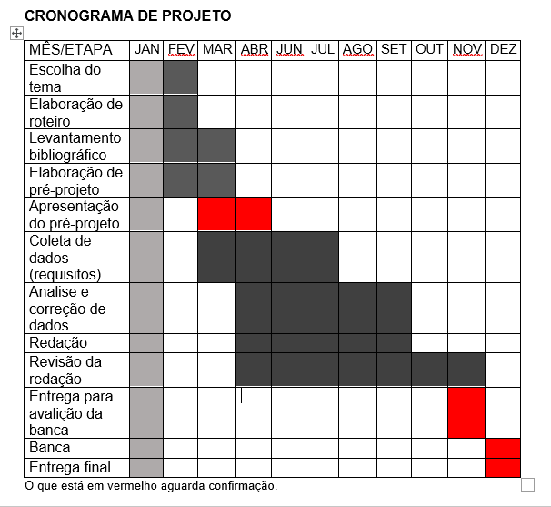

|  |  |  |
| --- | --- | --- |
| **Autorizado** | **Professor(a)** | **Data** |
| Análise de projetos e sistemas:  Banco de dados:  Web design: | **Aparecida**  **Célia**  **Reinaldo** |  |